【新课标·新素养】2024—2025学年
八年级道德与法治上册分层练
第二单元 遵守社会规则(单元测试)
满分：100分 限时：45分钟
一、单项选择题(每小题4分，共48分)
1.(2024内蒙古霍林郭勒五中第一次月考)在公共场所活动，应当遵守一定的秩序。下列行为符合维护公共秩序规定的是 ( )
①购买商品、等候付款时依次排队 ②劳动者依法与企业签订劳动合同
③乘坐公共交通工具时按秩序上下 ④文明就餐，使用公勺、公筷分餐
A.①② B.①③ C.②④ D.②③
2.【新原创】2024年3月1日起,《潍坊市城市公园广场管理办法》施行。其中禁止下列行为：随地吐痰、便溺以及乱丢烟头、纸屑、果皮、包装盒(袋)等废弃物；燃放烟花爆竹、孔明灯；在非指定区域内进行轮滑、滑板、平衡车、游泳、垂钓、宿营等活动··这说明 ( )
①社会正常运行需要秩序 ②社会秩序营造良好的社会环境
③社会规则明确社会秩序的内容 ④法律靠国家强制力保证实施
A.①②③ B.①②④ C.①③④ D.②③④
3.【跨学科·语文】(2024江苏东台第五教育联盟第一次检测)自律，能让你更精神，能让你更自信，能让你更豁达，能让你的人生更精彩！下列古语中最能启示人们要学会“自律”的是 ( )
A.梨虽无主，我心有主 B.换位思考，与人为善 C.人而无礼，焉以为德 D.尺有所短，寸有所长
4.【新中考·教材素材应用】(2023江苏仪征期中)根据《中华人民共和国消费者权益保护法》的规定，消费者有权自收到网购商品之日起七日内无理由退货，一些特殊商品除外。“七日内无理由退货”这一规定从无到有，再到不断完善，这说明 ( )
A.规则不是一成不变的，谁都可以改变 B.规则没有权威性，应不断改进和完善
C.规则应满足个人的需求，谁需要谁改变 D.规则要符合人民利益和社会发展要求
5.(2024广西富川期中)尊重是一朵开在心间的花，是一条通往美好的路，是一团温暖你我的火。以下对尊重表述恰当的有 ( )
①受到他人尊重能够增强自尊、自信 ②成功的人都会受到他人尊重
③尊重他人是一个人外在修养的内在表现 ④互相尊重有利于提高社会文明程度
A.①③ B.①④ C.②④ D.②③
6.【跨学科·语文】(2023江苏靖江实验学校期中)孔子曰：“不学礼，无以立。”下列表述符合这句话主题的有 ( )
①敬人者，人恒敬之 ②见贤思齐焉，见不贤而内自省也
③诚者，天之道也；思诚者，人之道也 ④礼之于正国也，犹衡之于轻重也
A.①② B.①④ C.②③ D.③④
7.(2023湖南郴州中考)项目化学习是一种有效的学习方式。下面是某同学的学习笔记，请帮她在项目一处选择一个合适的主题 ( )
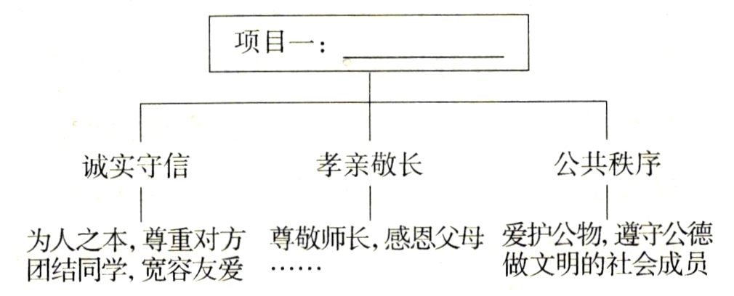
A.增强政治认同 B.提升道德修养 C.加强法治观念 D.健全公民人格
8.(2024福建泉州五中期中)下列两则故事共同体现的道理是 ( )
故事一 —名初中生打篮球时，失手打碎了邻居的花盆。他思考片刻后小心翼翼地在损坏的花盆下留下了10元钱和一张充满诚挚歉意的纸条。花盆的主人看到后十分感动，打算将钱退回。
故事二 一位来自江苏宿迁名叫王吉的男子，通过卖房、贷款等方式，用三年时间还清了亡父的739万元债务。他替父还债的事迹感动广大网友。
A.拾金不昧，践行美德 B.舍己为人，不求回报
C.诚实守信，立身之本 D.赠人玫瑰，手留余香
9.(2024江苏东海期中)用图表示概念之间的关系，是有效学习的重要方法。下列图示中正确的是 ( )
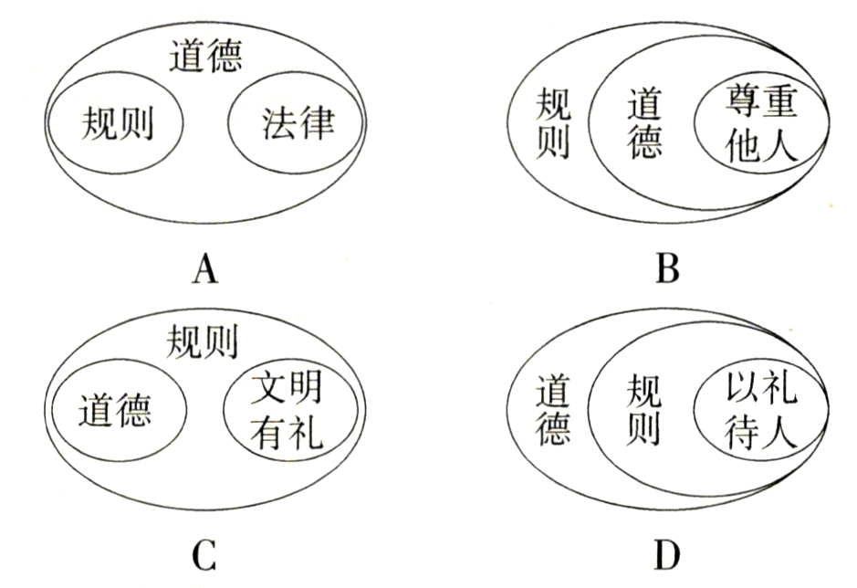
10.【新独家原创】2023年12月18日，江西省南昌市中级人民法院遵照最高人民法院下达的执行死刑命令，对身负七条人命的劳某枝执行了死刑。
相关链接：2022年11月30日，江西省高级人民法院对劳某枝故意杀人、抢劫、绑架上诉一案进行二审公开宣判。人民法院认定被告人劳某枝犯故意杀人罪、抢劫罪、绑架罪，数罪并罚，决定执行死刑，剥夺政治权利终身，并处没收个人全部财产。
对此案例解读正确的是 ( )
①人民法院是依据刑法作出判决的
②劳某枝的行为具有严重社会危害性
③犯罪的法律后果是应受刑罚处罚性
④死刑和剥夺政治权利属于主刑，没收财产属于附加刑
A.①②③ B.①②④ C.①③④ D.②③④
11.(2023浙江绍兴中考)下面漫画中小王的结局不言而喻，从他身上我们青少年应汲取的深刻教训是要 ( )
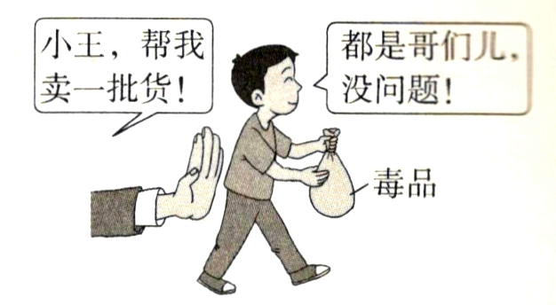
A.防微杜渐，拒绝交友 B.学法守法，严格执法
C.明辨是非，乐于助人 D.远离毒品，敬畏生命
12.(2024山西右玉期中)在“善用法律”的议题活动中，老师出示了一则案例：王某在专卖店买的手机不到一周就出现故障，他向工商行政部门投诉，但未得到合理解决，于是将该专卖店告上法庭。王某的维权手段依次是 ( )
A.诉讼手段刑事诉讼 B.诉讼手段民事诉讼 C.非诉讼手段行政诉讼 D.非诉讼手段民事诉讼
二、非选择题(共52分)
13.(2024广西南宁月考)观察下列图片，运用所学知识解答问题。
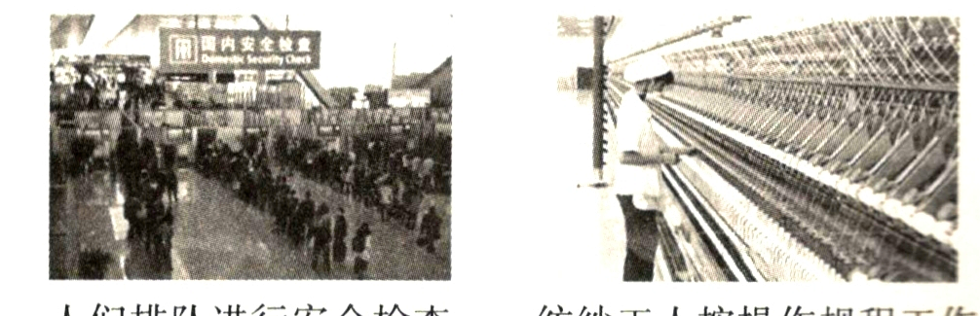
图一 人们排队进行安全检查 图二 纺纱工人按操作规程工作
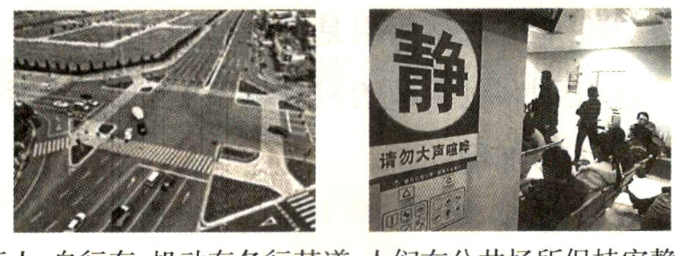
图三 行人、自行车、机动车各行其道 图四 人们在公共场所保持安静
(1)请说出以上四幅图分别体现了哪些方面的社会秩序。(4分)

(2)人们为了维护有序的社会环境，在默契与共识的基础上形成了各种社会规则。你知道社会规则是怎样维护社会秩序的吗？(4分)

(3)社会生活离不开规则。结合图中内容，谈谈我们应该如何自觉遵守规则。(4分)

14.[答案含评分说明]【主题教育·法治教育】(2024贵州遵义期中)阅读材料，按要求完成任务。
案例一 河南某中学发生了一起校园霸凌事件。两女生在宿舍内被迫互扇耳光并遭踢打。警方调查后，打人者被处以拘留10天和罚款500元的处罚。
案例二 中学生小夏课间趴在桌上休息，后座的小冬把纸条贴在小夏后背搞恶作剧，小夏转身连续用拳头朝小冬脸上击打两下，小冬右眼被击伤。经鉴定，小冬伤残等级为十级。事发后，双方家长协商解决无果，诉至法院。法院认定小夏的行为构成侵权，但小冬也存在过错，法院酌定小夏承担70%的责任，赔偿医疗费、精神损害抚慰金等合计6万余元，由小夏监护人支付。
(1)根据上述两个案例，完成下列表格。(6分)
违法行为人 | 违法行为类型 | 共同点
打人者 | ① | ③
小夏 | ②

(2)法不可违。未成年人如何从案例中汲取教训，加强自我防范，远离违法犯罪？(6分)

(3)心中有法。当遇到非法侵害后，案例二中双方家长的解决方式对我们今后维权有何启示？(8分)

15.主题教育·道德教育(2024山东金乡期中改编)活动探究题
道德是社会关系的基石，是人际和谐的基础。在社会生活中，我们应该尊重他人，以礼待人，诚实守信，努力地做社会主义道德的践行者，推动形成崇德向善、见贤思齐的社会风尚，共同创造文明的社会生活。某校八年级(1)班开展了以“崇德向善，见贤思齐”为主题的探究活动，请你参与其中并完成下列问题。
【尊重他人】
越是优秀的人，越懂得尊重他人，在他们心中，人人平等，没必要用耻笑别人彰显自己的出众，更不会用炫耀自己打击别人，而是时刻用一颗善良宽容的心与人相处。
(1)请从社会角度说明尊重别人的重要性。(2分)

(2)在社会生活中，我们应该如何尊重他人？(4分)

【以礼待人】
言语上，小到见面的“早安”大到饭桌上的敬语，都时刻体现着一个人的素质和教养。一个“请问”，能让你轻松得到自己问题的答案；一个“借过”，能让你在拥挤的人潮中走向自己的目的地；一个“麻烦”，能帮助你解决暂时的烦恼。礼貌无小事，事事皆需礼。
(3)“礼貌无小事，事事皆需礼。”请分析其中的缘由。(8分)

【诚实守信】
2023年4月，中央宣传部、国家发展改革委向社会发布了2022年“诚信之星”。他们有的牢记初心使命、恪守职业道德；有的认真履行企业社会责任，自觉践行“诚信为民”经营理念；有的重信守义、自强不息，身处困境仍坚持偿清债务，不背承诺。他们以实际行动展现了以诚立身、诚信为本的精神风貌。
(4)以诚立身，诚信为本。我们应该怎样努力成为生活中的“诚信之星”？(6分)

【参考答案及解析】
第二单元素养综合检测
一、单项选择题
1.B 购买商品、等候付款时依次排队，乘坐公共交通工具时按秩序上下，符合维护公共秩序的规定。可见，③符合题意。故选B。
2.A 从社会秩序的角度来看，材料说明社会正常运行需要秩序，社会秩序营造良好的社会环境；从社会规则的角度来看，材料说明社会规则明确社会秩序的内容。可见，①②③符合题意。④在材料中没有体现，排除。故选A。
3.A 通过审题不难发现，B、C、D三项不符合题意。“梨虽无主，我心有主”表达的是即使外界的事物没有明确的归属或主导者，但个人内心的原则和立场应该是坚定且明确的。这句古语强调了即使在缺乏外在约束的情况下，个体也应该有自己的判断力和自律能力，不被外界的诱惑所动摇，保持自己的正直和原则性。可见，古语“梨虽无主，我心有主”启示人们要学会“自律”。故选A。
4.D 通过审题不难发现，A、B、C三项说法错误。“七日内无理由退货”这一规定从无到有，再到不断完善，这说明规则要符合人民利益和社会发展要求。故选D。
5.B 对个人来说，受到他人尊重能够增强自尊、自信；对社会来说，互相尊重有利于提高社会文明程度。可见，①④表述恰当。②说法太绝对，③表述错误。故选B。
6.B “敬人者，人恒敬之”的意思是尊敬别人的人，别人也永远尊敬他；“礼之于正国也，犹衡之于轻重也”是指礼仪对于治理国家来说，就好像称之可以衡量轻重一样重要。可见，①④符合题意。②启示我们要学会反省自己，③启示我们要诚实守信，均不符合题意。故选B。
7.B 项目一中三个子主题的学习内容包括诚实守信、孝亲敬长、公共秩序。可见，适合项目一的主题是“提升道德修养”。故选B。
8.C 通过审题不难发现，A、B、D三项与题干材料不符。诚信就是诚实、守信用。这名初中生在损坏的花盆下留下了10元钱和一张充满诚挚歉意的纸条，王吉替亡父还债，他们的行为都是践行诚信的表现。故选C。
9.B 通过审题不难发现，A、C、D三项错误。从社会规则方面来看，社会规则包括道德；从道德方面来看，道德包括尊重他人。可见，B项正确。
10.A 刑法明确规定了什么行为是犯罪，以及对犯罪应当判处什么样的刑罚；严重社会危害性是犯罪的最本质特征；犯罪的法律后果是应受刑罚处罚性。可见，①②③解读正确。排除④，因为死刑属于主刑，剥夺政治权利和没收财产属于附加刑。故选A。
11.D “拒绝交友”说法错误，A项不选；“严格执法”是执法机关的职权，B项不选；“乐于助人”不能帮助他人卖毒品，C项不选。小王帮助哥们儿卖毒品的行为属于犯罪行为，要承担法律责任。从小王身上我们青少年应汲取的深刻教训是要“远离毒品，敬畏生命”。故选D。
12.D 王某向工商行政部门投诉属于非诉讼手段，王某将专卖店告上法庭属于民事诉讼。可见，王某的维权手段依次是非诉讼手段、民事诉讼。故选D。
二、非选择题
13.【答案】
(1)图一：社会管理秩序。图二：生产秩序。图三：交通秩序。图四：公共场所秩序。(4分)
(2)①社会规则明确社会秩序的内容。②社会规则保障社会秩序的实现。(4分)
(3)遵守社会规则需要他律和自律。遵守社会规则，需要我们发自内心地敬畏规则，将规则作为自己行动的准绳。我们应将规则内化于心、外化于行。(4分)
【解析】第(1)问考查社会秩序的类型。根据图中提供的信息，答出四幅图分别体现的社会秩序的类型即可。第(2)问考查的知识点是“维护秩序靠规则”。根据课本知识，答出社会规则对社会秩序的作用即可。第(3)问考查的知识点是“自觉遵守规则”。运用所学知识，答出自觉遵守规则的做法即可。
14.【答案】
(1)①行政违法行为；②民事违法行为；③他们的行为都是违法行为，都要承担相应的法律责任。
(2)①珍惜美好生活，认清犯罪危害，远离犯罪。②杜绝不良行为。③增强法治观念，依法自律。④避免沾染不良习气，自觉遵纪守法，防患于未然。(三点即可)
(3)①要及时寻求法律帮助，依靠法律维护自己的合法权益。②通过法律服务机构来维护合法权益。③寻求国家的法律救济。④到公安机关或者司法机关控告、举报。⑤直接到人民法院起诉。(四点即可)
【评分说明】本题第(1)问，答对其中一点，给2分；答对其中两点，给4分；三点都答对，给6分本题第(2)问，答对其中一点，表述完整给2分；答对其中两点，表述完整给4分；答对其中三点，表述完整给6分。其他符合题意的答案酌情给分
答案表述不完整的酌情扣分。给满6分为止。本题第(3)问，答对其中一点，表述完整给2分；答对其中两点，表述完整给4分；答对其中三点，表述完整给6分；答对其中四点，表述完整给8分其他符合题意的答案酌情给分。
答案表述不完整的酌情扣分。给满8分为止
【解析】第(1)问考查的知识点是“违法无小事”。抓住两则案例中提供的信息，答出打人者和小夏的违法行为类型和两种违法行为的共同点即可。第(2)问考查的知识点是“加强自我防范”。根据案例中提供的信息，运用所学知识回答即可。第(3)问考查的知识点是“遇到侵害依法求助”。根据案例二中双方家长的解决方式，运用所学知识，组织答案即可。
15.【答案】
(1)尊重使社会生活和谐融洽。尊重是维系良好人际关系的前提，是文明社会的重要特征。尊重是相互的，尊重能够减少摩擦，消除隔阂，增进信任，形成互敬互爱的融洽关系，从而促进社会进步，提高社会文明程度。(2分)
(2)①积极关注、重视他人。②平等对待他人。③学会换位思考。④学会欣赏他人。(4分)
(3)①礼体现一个人的尊重、谦让、与人为善等良好品质。②文明有礼是一个人立身处世的前提。③文明有礼促进社会和谐。④文明有礼体现国家形象。(8分)
(4)①树立诚信意识。②运用诚信智慧。③珍惜个人的诚信记录。(6分)
【解析】第(1)问考查尊重使社会生活和谐融洽的知识，运用课本知识作答即可。第(2)问考查的知识点是“尊重从我做起”。结合材料，运用课本知识回答即可。第(3)问考查的知识点是“待人礼为先”。运用所学知识，答出礼体现的品质和文明有礼的意义即可。第(4)问考查的知识点是“践行诚信”。回归课本，运用所学知识，组织答案即可。

